Министерство образования и науки Российской Федерации

федеральное государственное автономное образовательное учреждение высшего образования

«САНКТ-ПЕТЕРБУРГСКИЙ НАЦИОНАЛЬНЫЙ ИССЛЕДОВАТЕЛЬСКИЙ

УНИВЕРСИТЕТ ИТМО»

Факультет среднего профессионального образования

Выполнил:

студент группы Y2436

________Сердюк Г.А.

ОТЧЁТ

О ПРАКТИЧЕСКОЙ РАБОТЕ № 5

по теме: Создание запросов к заполненной данными базе данных PostgreSQL.

по дисциплине: Основы проектирования баз данных

Специальность 09.02.07 Информационные системы и программирование

Проверил:

________ Говоров А.И.

Дата: «____» ____________ 2020г.

Оценка ___________

Санкт-Петербург 2020

постАНОВКА ЗАДАЧИ

Цель лабораторной работы №5: овладеть практическими навыками создания запросов к базе данных PostgreSQL 10 (11), заполненной рабочими данными.

задание

Необходимо реализовать некоторое количество SQL-запросов. В лабораторной работе №4 Вам требуется написать определенное количество запросов на определенное количество баллов, зависимое от оценки, на которую Вы претендуете. Примерный набор требуемых запросов:

* выбор значений, заданных атрибутов из более, чем двух таблиц, с сортировкой – от 1 балла;
* использование условий WHERE, состоящих из более, чем одного условия – от 1 балла;
* использование функций для работы с датами – от 2 баллов;
* использование строковых функций – от 3 баллов;
* запрос с использованием подзапросов – от 2 баллов (многострочный подзапрос - от 3 баллов);
* вычисление групповой (агрегатной) функции – от 1 балла (с несколькими таблицами – от 3 баллов);
* вычисление групповой (агрегатной) функции с условием HAVING – от 2 баллов;
* использование предикатов EXISTS, ALL, SOME и ANY - от 4 баллов;
* использование запросов с операциями реляционной алгебры (объединение, пересечение и т.д.) - от 3 баллов;
* использование объединений запросов (inner join и т.д.) - от 3 баллов.

Запросов должно быть не менее 10 (30 баллов на 5, 25 баллов на 4, 20 баллов на 3) (5, 4, 3 — это оценки, а не суммы баллов в журнале).

ВЫПОЛНЕНИЕ

Схема физической модели базы данных, к которой составлялись запросы, представлена на рисунке 1.

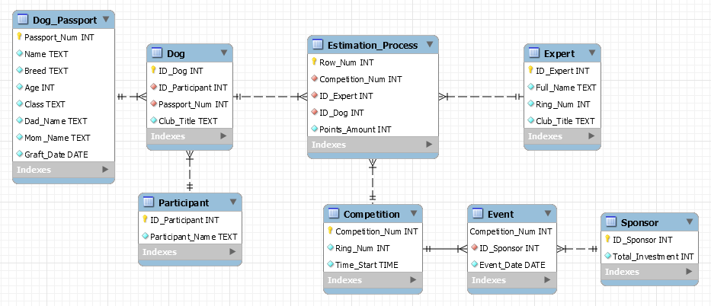

Рисунок 1 — Физическая модель БД

Список запросов, составленных к базе данных:

1. Вывести кличку и номер документа собак, чей возраст составляет более трех лет.

select "Dog_Passport"."Passport_Num", "Dog_Passport"."Name" from "Dog" left join "Dog_Passport" on "Dog"."Passport_Num" = "Dog_Passport"."Passport_Num" where "Dog_Passport"."Age" > 3;

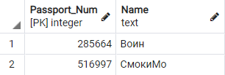

Рисунок 2 — Результат запроса 1

1. Вывести кличку, имя владельца, имя эксперта и количество баллов, полученных собаками, принимавшими участие в первом и пятом соревновании.

select "dp"."Name", "p"."Participant_Name", "e"."Full_Name", "ep"."Points_Amount" from "Estimation_Process" "ep" inner join "Dog" "d" on "ep"."ID_Dog" = "d"."ID_Dog" inner join "Dog_Passport" "dp" on "d"."Passport_Num" = "dp"."Passport_Num" inner join "Participant" "p" on "d"."ID_Participant" = "p"."ID_Participant" inner join "Expert" "e" on "ep"."ID_Expert" = "e"."ID_Expert" where "ep"."Competition_Num" = 1 or "ep"."Competition_Num" = 5;

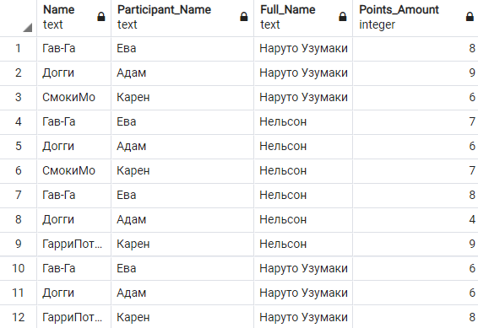

Рисунок 3 — Результат запроса 2

1. Вывести ID участников, возраст собак которых равен трем годам.

select "ID_Participant" from public."Dog" natural join public."Dog_Passport" where public."Dog_Passport"."Age" = 3;

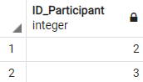

Рисунок 4 — Результат запроса 3

1. Вывести паспортные данные и общую информацию о собаке и ее владельце для собак, состоящих в клубе ‘Команда А’.

select * from public."Dog" inner join public."Dog_Passport" on "Dog"."Passport_Num" = "Dog_Passport"."Passport_Num" inner join public."Participant" on "Dog"."ID_Participant" = "Participant"."ID_Participant" where "Dog"."Club_Title" = 'Команад А';

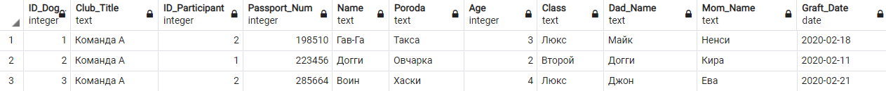

Рисунок 5 — Результат запроса 4

1. Вывести номера соревнований и клички собак, которые в них учавствуют.

select distinct "Dog_Passport"."Name", "Competition"."Competition_Num" from "Estimation_Process" inner join "Dog" on "Estimation_Process"."ID_Dog" = "Dog"."ID_Dog" inner join "Dog_Passport" on "Dog"."Passport_Num" = "Dog_Passport"."Passport_Num" inner join "Competition" on "Estimation_Process"."Competition_Num" = "Competition"."Competition_Num" order by "Competition"."Competition_Num";

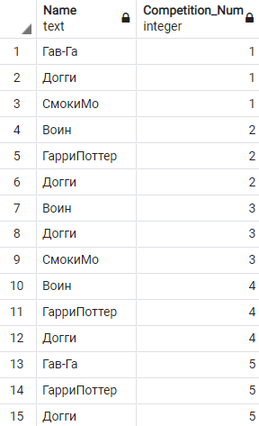

Рисунок 6 — Результат запроса 5

1. Вывести имя эксперта, номер соревнования, кличку оцениваемой собаки, а также оценку в формате ‘High’, ‘Medium’, ‘Low’ (‘High’ – 8 и более баллов, ‘Medium’ – от 5 включительно до 8 баллов, ‘Low’ – менее 5 баллов).

select "Expert"."Full_Name", "Estimation_Process"."Competition_Num", "Dog_Passport"."Name", case when "Estimation_Process"."Points_Amount" < 5 then 'Low' when "Estimation_Process"."Points_Amount" >= 5 AND "Estimation_Process"."Points_Amount" < 8 then 'Medium' when "Estimation_Process"."Points_Amount" >= 8 then 'High' end as Estimation from "Estimation_Process" inner join "Expert" on "Estimation_Process"."ID_Expert" = "Expert"."ID_Expert" inner join "Dog" on "Estimation_Process"."ID_Dog" = "Dog"."ID_Dog" inner join "Dog_Passport" on "Dog"."Passport_Num" = "Dog_Passport"."Passport_Num" order by "Expert"."Full_Name";

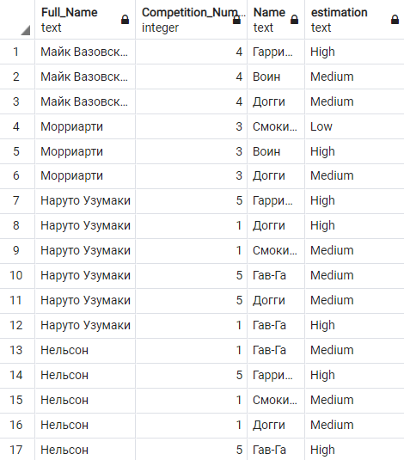

Рисунок 7 — Результат запроса 6

1. Вывеси сумму всех инвестиций в состязание.

select sum("Sponsor"."Total_Investment") as "Budget" from "Sponsor";

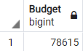

Рисунок 8 — Результат запроса 7

1. Вывести клички всех собак и имена их владельцев.

select "Dog_Passport"."Name", "Participant"."Participant_Name" from "Dog" inner join "Dog_Passport" on "Dog"."Passport_Num" = "Dog_Passport"."Passport_Num" inner join "Participant" on "Dog"."ID_Participant" = "Participant"."ID_Participant" order by "Dog_Passport"."Name";

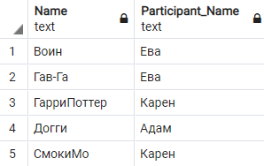

Рисунок 9 — Результат запроса 8

1. Вывести номера всех соревнований и максимальное количество баллов, полученное каким-либо участником в каждом из них.

select distinct "Competition_Num", max("Points_Amount") over (partition by "Competition_Num") as "Max_Estimation" from "Estimation_Process" order by "Competition_Num";

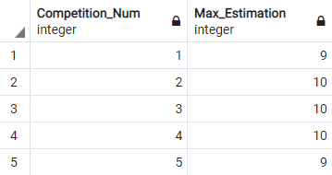

Рисунок 10 — Результат запроса 9

1. Вывести номера соревнований, номера рингов, на котором оно проводится, а также имена экспертов, обслуживающих эти ринги.

select "Competition"."Competition_Num", "Competition"."Ring_Num", "Expert"."Full_Name" from "Competition" inner join "Expert" on "Competition"."Ring_Num" = "Expert"."Ring_Num" order by "Competition"."Competition_Num";

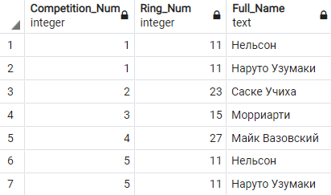

Рисунок 11 — Результат запроса 10

1. Вывести отдельный бюджет каждого из проводимых соревнований.

select "Event"."Competition_Num", "Sponsor"."Total_Investment" from "Event", "Sponsor" where "Event"."ID_Sponsor" = "Sponsor"."ID_Sponsor";

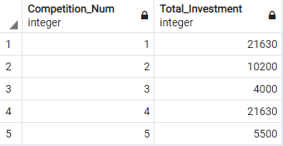

Рисунок 12 — Результат запроса 11

1. Вывести номер соревнования, а также дату и время старта каждого из них.

select "Event"."Competition_Num", "Event"."Event_Date", "Competition"."Time_Start" from "Event" inner join "Competition" on "Event"."Competition_Num" = "Competition"."Competition_Num";

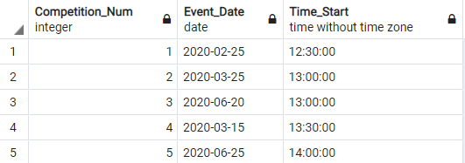

Рисунок 13 — Результат запроса 12

1. Вывести ID собак по имени ‘ГарриПоттер и ‘Воин’ и названия клубов, в которых они состоят.

select "Dog"."ID_Dog", "Dog_Passport"."Name", "Dog"."Club_Title" from "Dog" inner join "Dog_Passport" on "Dog"."Passport_Num" = "Dog_Passport"."Passport_Num" where "Dog_Passport"."Name" = any (select "Name" from "Dog_Passport" where "Name" = 'ГарриПоттер' or "Name" = Воин');

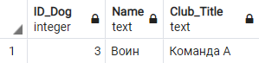

Рисунок 14 — Результат запроса 13

1. Вывести клички собак и информацию о прививках в формате ‘Perfect’, ‘OK’, ‘Have to make a graft soon’ (‘Perfect’ – прививка была сделана меньше чем за неделю до соревнований, ‘OK’ – меньше чем за 10 дней, ‘Have to make a graft soon’ – прошло 10 дней и более с момента прививки).

select distinct "Dog_Passport"."Name", case when "Dog_Passport"."Graft_Date" > '2020-02-18' then 'Perfect' when "Dog_Passport"."Graft_Date" <= '2020-02-18' and "Dog_Passport"."Graft_Date" > '2020-02-15' then 'OK' else 'Have to make a graft soon' end as "Access" from "Estimation_Process" inner join "Event" on "Estimation_Process"."Competition_Num" = "Event"."Competition_Num" inner join "Dog" on "Estimation_Process"."ID_Dog" = "Dog"."ID_Dog" inner join "Dog_Passport" on "Dog"."Passport_Num" = "Dog_Passport"."Passport_Num" order by "Dog_Passport"."Name";

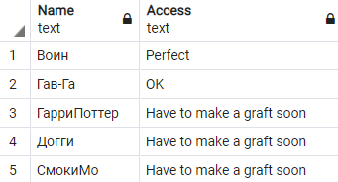

Рисунок 15 — Результат запроса 14

1. Вывести все оценки меньше 8 баллов и экспертов, которые их выставили.

select distinct "Expert"."Full_Name", "Estimation_Process"."Points_Amount" from "Estimation_Process" inner join "Expert" on "Estimation_Process"."ID_Expert" = "Expert"."ID_Expert" where "Estimation_Process"."Points_Amount" < 8 order by "Expert"."Full_Name";

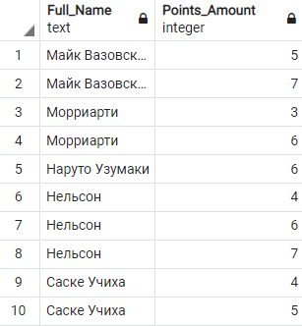

Рисунок 16 — Результат запроса 15

Вывод

В практической работе №5 были получены практические навыки создания запросов к базе данных PostgreSQL 10 (11), заполненная рабочими данными.